УДК 338.47

Ксенофонтов Эдуард Георгиевич – аспирант Дальневосточного института управления – филиала ФГБОУ ВПО «Российская академия народного хозяйства и государственной службы при Президенте РФ» (г. Хабаровск). E-mail: khv.event@land.ru
Э. Г. Ксенофонтов
E.G. Ksenofontov

Опыт развития бюджетных авиаперевозчиков в странах Азиатско-Тихоокеанского региона (на примере США)

Современный этап развития воздушного транспорта характеризуется быстрым распространением авиаперевозчиков нового типа, именуемых бюджетными. Все больше стран и регионов мира охватывает процесс создания бюджетных авиакомпаний. С увеличением их доли в воздушных перевозках возрастает роль, которую они играют на рынке. Это диктует необходимость обращать внимание на это явление и исследовать его. Статья представляет собой обзор развития бюджетных авиаперевозчиков в США. Рынок воздушных перевозок США стал своего рода колыбелью для авиаперевозчиков нового типа. Пример США дает представление, каким будет возможный эффект от создания бюджетных авиакомпаний. В работе выявлены основные проблемы, препятствующие появлению таких авиакомпаний. Так же уделено внимание вопросам пространственной выраженности конкуренции авиакомпаний данного типа. Автор полагает, что данный зарубежный опыт может быть интересен, поскольку проблема организации бюджетных авиаперевозок актуальна в Российской Федерации, в том числе и на Дальнем Востоке России.

Experience of development of the budgetary air carriers in the countries of the Pacific Rim (on the example of the USA)

The present stage of development of the air transport is characterized by the fast distribution of the air carriers of new type called the budgetary. More and more countries and regions of the world cover the process of creation of the budget airlines. With an increase in their share in the air transport the role which they play in the market increases. It dictates the need to pay attention to this phenomenon and to investigate it. The article represents the review of development of the budgetary air carriers in the USA. The market of air transport of the USA became some kind of cradle for the air carriers of new type. The example of the USA gives an idea what will be the possible effect from creation of the budget airlines. In this work the main problems interfering appearing of such airlines are revealed. The attention to the questions of spatial expressiveness of competition of the airlines of this type is also paid. The author believes that this foreign experience can be interesting as the problem of organization of the budgetary air transportation is actually in the Russian Federation including in the Far East of Russia.

Ключевые слова: бюджетный авиаперевозчик, маршрутная сеть, плотность перевозок.

Keywords: low-cost carrier, airline network, traffic densities.

Господство рыночных механизмов регулирования хозяйственной деятельности в сфере авиатранспортных услуг привело к появлению и распространению авиакомпаний, предлагающих низкобюджетные перевозки. Для этих авиакомпаний характерна специфическая бизнес-модель, которая отличается от традиционных авиакомпаний.
В 1979 г. американская Авиакомпания «Southwest Airlines» первой начала применять бизнес-модель «Низкие издержки – низкие цены», успешно конкурируя с традиционными авиакомпаниями на внутреннем рынке США. Southwest Airlines принято считать первой бюджетной авиакомпанией в мире. Основные характеристики авиакомпаний, применяющих данную бизнес-модель, были определены лишь в 1990-х гг., а сами авиакомпании стали именоваться бюджетными авиакомпаниями (low-cost carriers (LCCs)). Наиболее ранней работой, посвященной исследованию феномена бюджетной авиакомпании, является труд Р. Беннета и Дж. Крауна «The Airline Deregulation Evolution Continues: The Southwest Effect» [1]. В отчете Департамента транспорта США «The Low Cost Airline Service Revolution» [2] от 1996 г. были установлены первые официальные дефиниции бюджетных авиакомпаний. Департамент транспорта США в этом отчете определил основные отличительные особенности бюджетных авиакомпаний: удельные издержки и ценовую политику.
Southwest Airlines вплоть до начала 1990-х гг. фактически являлась единственной бюджетной авиакомпанией не только в США, но и в целом в мире. Она и перенявшие ее бизнес-модель другие авиакомпании из-за географической удаленности США от основных центров Юго-Восточной Азии практически не представлены на транс-тихоокеанских маршрутах полетов. Данная бизнес-модель оказалась чувствительной к дальности полетов. В других странах Азиатско-Тихоокеанского региона бюджетные авиаперевозчики впервые появляются в Австралии и Новой Зеландии, именно авиакомпании этих стран (Impulse Airlines, Virgin Blue Airlines, Freedom Air) становятся пионерами развития бюджетных авиаперевозок в Юго-Восточной Азии.
Предпосылкой резкого роста числа авиакомпаний в сегменте низкобюджетных перевозок в США, а вслед за ними в первую очередь в Европе послужило реформирование рынка воздушных перевозок, именующееся в зарубежной научной литературе дерегулированием (либерализацией) авиационного рынка. Целью статьи является исследование зарубежного опыта развития бюджетных авиаперевозчиков в процессе либерализации авиационного рынка. Реализация поставленной цели предопределила необходимость решения следующих задач:
- выявления основных мотивов либерализации авиационного рынка;
- определения основных результатов либерализации авиационного рынка;
- ретроспективного анализа зарождения бюджетных авиаперевозок в США;
- определения роли бюджетных авиаперевозчиков на внутреннем рынке воздушных пассажирских перевозок США.
До принятия акта о дерегулировании в 1978 году в США в мире господствовал авиационный режим, именуемый в зарубежной научной литературе как «flag-carrier regime». Рынок воздушных перевозок был представлен, в основном, традиционными национальными перевозчиками. Низкобюджетные перевозки были возможны лишь на тех маршрутах, где предполагалось применение государственного субсидирования полетов. Применение данного механизма крайне ограничено и имеет смысл, как правило, только на маршрутах полетов в труднодоступные регионы. Следует отметить, что даже при использовании государственного субсидирования полетов, авиаперевозки порою остаются высокобюджетными. Просто без него эксплуатирование маршрутов в труднодоступные регионы становится для авиакомпаний нерентабельным в силу большой разницы себестоимости перевозки с платежеспособным спросом. С коммерческой точки зрения, при старом авиационном режиме (flag-carrier regime) низкобюджетные перевозки не рассматривались традиционными авиакомпаниями как приоритетное направление развития авиаперевозок. Причиной тому был тот факт, что при старом режиме структура сетей авиакомпаний во многом определялась регуляторами, которые контролировали вхождение и уход с каждого отдельного маршрута полетов. В интересах обеспечения удобного обслуживания населения регуляторы поощряли экстенсивное применение беспосадочных рейсов, что вело к созданию структуры маршрутной сети «Point-to-Point», где преобладали прямые полеты между опорными пунктами. Представим эту маршрутную сеть графически. Предположим, что авиаперевозчик предлагает полеты в четыре города, обозначенные буквами H, A, B, и C, как показано на рисунке 1.


Рис. 1. Маршрутные сети «Point-to-Point» и

«Hub-and-Spoke» [3, p. 4]

Для обслуживания этих городов авиаперевозчик может использовать маршрутную сеть «Point-to-Point», в рамках которой каждая пара городов соединена маршрутами перевозчика, что позволяет делать беспосадочные рейсы в каждую пару городов. В сети «Point-to-Point» маршруты полетов авиакомпании на рисунке 1 будут состоять как из сплошных линий, так и пунктирных линий, составляя всего шесть маршрутов, эксплуатируемых перевозчиком.
Авиационный режим «flag-carrier» с маршрутной сетью «Point-to-Point» препятствовал появлению эффективных сетей, которые могли концентрировать перевозки на относительно небольшое число маршрутов. Данный режим привел к обилию прямых маршрутов полетов, что привело к относительно низкой «коммерческой загрузке кресел», что, в свою очередь, способствовало высокой стоимости перевозки одного пассажира.
Данный факт стал основным мотивом начала дерегулирования в США. Авиакомпаниям предоставили право свободно выбирать маршруты полетов, по которым они будут летать, и, как результат, стремление к максимизации прибыли продиктовало то, что маршруты полетов должны быть реорганизованы экономически эффективным образом. На смену маршрутной сети «Point-to-Point» с конца 1970-гг. в США начала приходить сеть «Hub-and-Spoke», которая показана на рисунке 1.
В сети «Hub-and-Spoke» авиаперевозчик использует город H как связующий центр и эксплуатирует всего три маршрута, обозначенных на рисунке 1 сплошными линиями. Пассажиры на рынках пар городов АH, BH и CH пользуются беспосадочными рейсами, пассажиры на рынках пар городов AB, BC и AC должны делать связующую поездку, совершить пересадку в городе H на пути к их конечному месту назначения.
Маршрутные сети «Hub-and-Spoke» сделали возможным появление бюджетных перевозчиков, так как данные перевозчики могут эффективно функционировать лишь при высоком уровне плотности перевозок.
Целесообразность осуществления низкобюджетных перевозок, с коммерческой точки зрения, первой показала Авиакомпания «Southwest Airlines». Однако другие участники авиарынка, несмотря на то, что Southwest Airlines декларировала ежегодную прибыль, не спешили перенимать ее опыт. Как было отмечено выше, вплоть до 1990 г. она являлась единственной бюджетной авиакомпанией в США и мире. Ситуация начинает меняться с 1995 г. (табл. 1).
Таблица 1

Рыночная доля бюджетных авиакомпаний США на внутреннем рынке воздушных пассажирских перевозок в 1995 – 2013 гг.

Год | Всего перевезено пассажиров на внутренн. рынке (тыс. чел.) | Перевезено пассажиров бюджетными авиакомпаниями (LCCs) (тыс. чел.) |  |  |  |  | Всего перевезено пассажиров LLCs (тыс. чел.) | Рыночная доля LCCs (%)
Год | Всего перевезено пассажиров на внутренн. рынке (тыс. чел.) | Southwest | jetBlue | AirTran | Frontier | Virgin America | Всего перевезено пассажиров LLCs (тыс. чел.) | Рыночная доля LCCs (%)
1995 | 470202 | 50151 | - | 498 | 611 | - | 51260 | 11
1996 | 497374 | 55491 | - | 1075 | 1283 | - | 57850 | 12
1997 | 510914 | 51669 | - | 1085 | 1278 | - | 54033 | 11
1998 | 523804 | 59177 | - | 4590 | 1530 | - | 65297 | 12
1999 | 540422 | 65486 | - | 6458 | 2176 | - | 74119 | 14
2000 | 562329 | 72710 | 1128 | 7547 | 2893 | - | 84279 | 15
2001 | 526102 | 73743 | 3056 | 8303 | 2998 | - | 88100 | 17
2002 | 523794 | 72516 | 5673 | 9660 | 3738 | - | 91586 | 17
2003 | 513167 | 74788 | 8950 | 11658 | 5071 | - | 100467 | 20
2004 | 544381 | 81150 | 11732 | 13178 | 6438 | - | 112498 | 21
2005 | 565290 | 88474 | 14681 | 16619 | 7350 | - | 127124 | 22
2006 | 569923 | 96349 | 18507 | 20047 | 8934 | - | 143838 | 25
2007 | 586027 | 101990 | 21305 | 23761 | 10400 | 384 | 157840 | 27
2008 | 569051 | 102042 | 21824 | 24619 | 10641 | 2565 | 161691 | 28
2009 | 536158 | 101430 | 22392 | 23998 | 9495 | 3747 | 161062 | 30
2010 | 546159 | 106307 | 24217 | 24721 | 9242 | 3891 | 168378 | 31
2011 | 558724 | 110646 | 26373 | 24705 | 10619 | 5006 | 177350 | 32
2012 | 565162 | 134070 | 28967 | - | 10702 | 6220 | 179959 | 32
2013 | 572716 | 133 246 | 30 459 | - | 10673 | 6329 | 180708 | 32
Источник: US DOT Form 41 via BTS, Schedule T1 [4].

Как видно из таблицы, в 1995 г. Авиакомпании «AirTran» и «Frontier» суммарно перевезли более одного миллиона пассажиров, а в 1996 г. уже – более двух миллионов, став значимыми игроками на рынке бюджетных перевозок США, несмотря на то, что они все еще не могли сравниться с показателями Авиакомпании «Southwest».
Общий объем перевозок в 2013 г., по сравнению с 1995 г., увеличился на 22%. Примечательно, что доля бюджетных авиакомпаний на внутреннем рынке воздушных пассажирских перевозок к 2013 г. увеличилась до 32%, а количество перевезенных пассажиров за тот же период – на 253%. Это несмотря на то, что стоимость одного галлона авиационного топлива на внутреннем рынке авиаперевозок на регулярных маршрутах в 2013 г. увеличилась, по сравнению с 1995 г., на 265% (рис. 2).
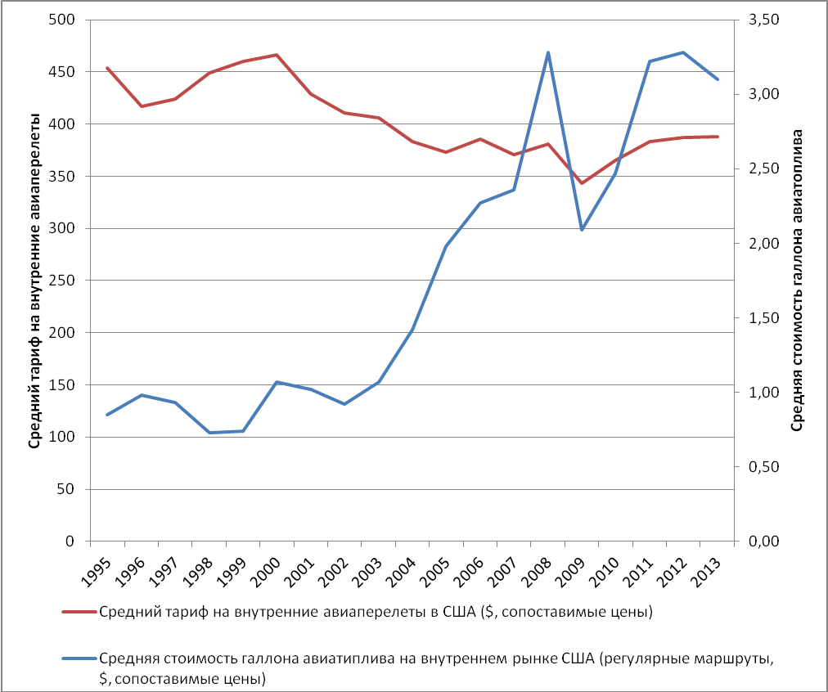
Рис. 2. Динамика среднего уровня тарифа на внутреннем рынке воздушных пассажирских перевозок и средней стоимости галлона авиационного топлива на внутреннем рынке регулярных воздушных перевозок США (в долларах, сопоставимые цены) [5; 6; 7]

Средний тариф (без учета субсидируемых перевозок, в соответствии с методическими рекомендациями Департамента транспорта США) на внутреннем рынке воздушных пассажирских перевозок Соединенных Штатов Америки с 1995 г. снизился на 15%. Для определения влияния деятельности бюджетных авиакомпаний на данный процесс был проведен корреляционный анализ с использованием одновыборочного критерия Колмогорова-Смирнова и метода Монте-Карло. С их помощью удалось выявить силу корреляционной зависимости среднего уровня тарифа на внутреннем рынке воздушных пассажирских перевозок от изменения рыночной доли бюджетных авиакомпаний на том же рынке в 1995 – 2013 гг. В результате анализа было выявлено, что между увеличением рыночной доли бюджетных авиакомпаний и средним уровнем тарифа на внутреннем рынке США существует обратно пропорциональная зависимость (коэффициент корреляции Пирсона составил: -0,825), а теснота связи сильная (рис. 3).
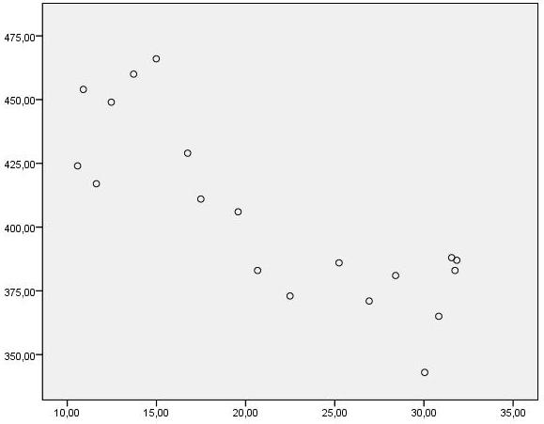
Средний уровень тарифа на внутреннем рынке воздушных пассажирских перевозок США
Рыночная доля бюджетных авиакомпаний
1995 г. 2000 г. 2005 г. 2013 г.

Рис. 3. Диаграмма рассеяния значений рыночной доли бюджетных авиакомпаний и среднего уровня тарифа на внутреннем рынке воздушных пассажирских перевозок США (1995 – 2013 гг) [4; 7]

Таким образом, во-первых, можно сделать вывод, что существенное повышение стоимости авиационного топлива (в два с половиной раза) не привело к коренным изменениям среднего тарифа на внутреннем рынке воздушных пассажирских перевозок. Во-вторых, можно констатировать, что на протяжении исследуемого периода бюджетные авиакомпании сыграли немаловажную роль в повышении доступности воздушных перевозок для населения США. Все это стало возможным благодаря изменениям в институциональных основах и регулировании авиатранспортной отрасли. Они трансформировали сферу авиатранспортных услуг в США и сделали возможным появление такого типа авиаперевозчиков, как бюджетные авиакомпании.
Следует также отметить, что конкурентная борьба в период становления и развития бюджетных авиакомпаний в США продиктовала необходимость появления отдельного класса бренда, олицетворяющего авиаперевозчиков нового типа. Если до появления бюджетных авиаперевозчиков конкуренция на воздушных пассажирских перевозках осуществлялась на уровне отдельных авиакомпаний, то в настоящее время добавился еще один уровень, характеризующий принадлежность к бюджетным авиаперевозчикам.
Бюджетные перевозчики занимают треть внутреннего рынка воздушных пассажирских перевозок США, однако, в экономическом выборе потребителя (прежде всего, эконом-класса (самого массового)) они играют одну из противоположных ролей. Это связано с тем, что Southwest Airlines в свое время предложила качественно новый уровень ценовой конкуренции. Это привело к тому, что современный потребитель в США стоит перед выбором: традиционный авиаперевозчик с классическим набором услуг за определенную стоимость или бюджетный авиаперевозчик с ограниченным набором услуг за более низкую стоимость (рис. 4).

Выбор потребителя
Традиционная авиакомпания
Бюджетная авиакомпания
Конкретная авиакомпания
(Delta Airlines,
American Airlines
и др.)
Конкретная авиакомпания
(Southwest Airlines,
Virgin America
и др.)
или

Рис. 4. Обобщенная структура выбора потребителя рынка воздушных пассажирских перевозок США

Потребитель, как правило, определившись с типом авиаперевозчика, наиболее отвечающего его бюджету, приступает к выбору предложения конкретной авиакомпании. Как показывает опыт США, это ведет к ужесточению брендовой сегментации, т. е. рыночного предложения на определенных рынках. Таким образом, конкуренция на рынке воздушных пассажирских перевозок приобретает ярко выраженный пространственный характер. На ближне- и среднемагистральных маршрутах с высокой плотностью перевозок начинают преобладать бюджетные авиаперевозчики из-за преимущества в ценовой конкуренции. Все остальные виды перевозок остаются прерогативой традиционных авиакомпаний. Стоит отметить, что деятельность бюджетных авиаперевозчиков на эксплуатируемых ими маршрутных сетях в какой-то степени ограничивает ценовую дискриминацию, широко используемую традиционными авиакомпаниями. Заключается она в том, что бюджетные авиаперевозчики насыщают рынок авиабилетами с конкурентоспособной стоимостью, доступной широким слоям населения. Их возможности повышения цен (в зависимости от даты приобретения авиабилета и дня вылета) ограничены применяемой ими бизнес-моделью (отказ от дорогостоящих комфортабельных авиасалонов, ограниченный набор услуг и т. д.).
Негативной стороной развития бюджетных авиаперевозчиков в США является рыночная дискриминация маршрутных сетей с низкой плотностью, которая ведет к уменьшению маршрутов полетов и увеличению разрыва в доступности воздушных перевозок для населения по географическому признаку.
Резюмируя все вышесказанное, отметим, что появление бюджетных авиаперевозчиков стало одним из основных результатов либерализации авиационного рынка в США. Качественно новый уровень ценовой конкуренции позволил авиакомпаниям нового типа нарастить за последние десятилетия существенную долю рынка. Тем самым они доказали свою жизнеспособность. На наш взгляд, пример США дает наглядное представление о значимости развития авиаперевозчиков данного типа.

Литература и источники

- Bennett R. and J. Craun The Airline Deregulation Evolution Continues: The Southwest Effect / R. Bennett. – Washington, D. C.: Office of Aviation Analysis, U.S. Department of Transportation, 1993. – 21 p.
- The Low Cost Airline Service Revolution // DOT.GOV: U.S. Department of Transportation. 2015. URL: http://ntl.bts.gov/lib/000/500/507/
lcs.pdf (дата обращения: 14.02.2015)
- Darin, L. Advances in Airline Economics, Volume II. The Economics of Airline Institutions, Operations and Marketing / L. Darin. – Cambridge: Elsevier, 2007. – 413 p.
- System Total Enplaned Passengers // MIT.EDU: Massachusetts Institute of Technology. 2015. – URL: http://web.mit.edu/airlinedata/www/2013
%2012%20Month%20Documents/Traffic%20and%20Capacity/System%20Total/System%20Total%20Enplaned%20Passengers.htm (дата обращения: 22.02.2015)
- Fuel Cost and Consumption Historical: 1977 – 1999 // DOT.GOV: U.S. Department of Transportation. 2015. – URL: http://www.transtats.bts.gov/
FUEL/Fuel_Hist.aspx (дата обращения: 22.02.2015)
- Airline Fuel Cost and Consumption (U.S. Carriers – Scheduled) January 2000 – February 2015 // DOT.GOV: U.S. Department of Transportation, 2015. – URL: http://www.transtats.bts.gov/fuel.asp (дата обращения: 04.04.2015)
- Annual U.S Domestic Average Itinerary Fare in Current and Constant Dollars // DOT.GOV: U.S. Department of Transportation, 2015. – URL: http://www.rita.dot.gov/bts/press_releases/bts050_14_fig1 (дата обращения: 22.02.2015)

